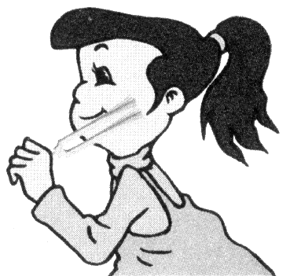
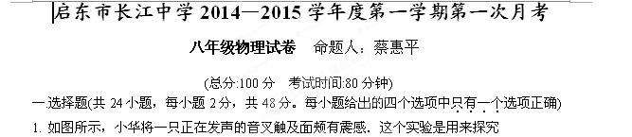A．声音产生的原因 B．决定音调的因素
第1题图
C．声音能否在空气中传播 D．声音传播是否需要时间
2. 看电视时，调节音量的大小是为了改变声音的
A．响度 B．音调 C．音色 D．频率
3. 下列现象说明声能够传递能量的是
A．利用声呐探测鱼群 B．医生利用超声波振动除去人体内的结石
C．医生通过“B超”检查胎儿的发育情况D．蝙蝠靠超声波探测飞行中的障碍物和发现昆虫
4. 下列关于我们已学物理知识中运用的研究方法的说法中错误的是
A．观察正在发声的音叉振动时让音叉接触吊着的乒乓球用的是放大法
B．研究真空能否传声时用的是理想化实验
C．用水波引入声波用的是等效法
D．将汽化的两种方式蒸发与沸腾进行对比用的是比较法
5. 某同学在学习了“声音是什么”以后，总结出以下四点，其中错误的是
A．声音是由物体振动产生的 B．声音是一种波
C．声音具有能量 D．通常情况下，声音在空气中传播得最快
6. 下列探究声音的实验中，能用来探究影响音调高低因素的是
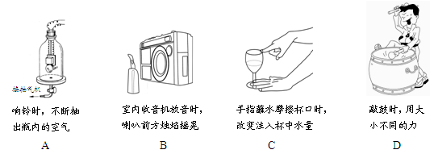
7. 下列做法属于在传播过程中减弱噪声的是
A．摩托车装有消声器 B．城市路旁设有隔声板
C．工人带防噪声耳罩 D．考场附近禁止鸣笛
8. 在亚丁湾海域，我国海军护航编队使用“金嗓子”（又名“声波炮”）震慑海盗。它的声波定
向发射器外观类似喇叭，能发出145dB以上的高频声波，甚至比喷气式飞机引擎的噪声还
要刺耳。根据以上信息，下列说法中错误的是
A．这种超声波具有能量
B．这种声波的强度至少是145dB
C．声波定向发射器喇叭状外观可以减少声音的分散，从而增大响度
D．使用“金嗓子”时，护航官兵佩戴耳罩是在人耳处减弱噪声
9. 在电视中，我们常看到人们用手指弹银元边缘并移动到耳边听其声音来鉴别银元的真假，这主要是根据声音的
A．声速 B．响度 C．音色 D．回声
10. 下列关于声现象的说法正确的是
A．“低声细语”中的“低”，指声音的音调低 B．只要物体在振动，我们就能听到声音
C．大象交流时，利用次声波来传递信息 D．声音在真空中的传播速度是340m/s
11. 下列物态变化中属于汽化的是
A．樟脑丸变小了 B．开灯的瞬间，灯丝烧断了
C．太阳出来后雾散了 D．冬天玻璃窗上出现冰花
12. 对锅加热，锅内水持续沸腾时，水面上的“白气”并不明显，如果突然停止加热，水面很
快出现许多“白气”，这是因为
A．沸腾时水不蒸发 B．沸腾时水面上水蒸气的温度高于100℃
C．停止加热后水开始大量蒸发
D．停止加热后水面上的温度明显低于水蒸气的温度，大量水蒸气液化形成“白气”
13. 下列所描绘的自然景象涉及到的物态变化属于液化的是
A．初春，池塘上结了一层薄冰 B．盛夏，打开冰棍纸见到“白气”
C．深秋，树枝上结了一层薄霜 D．严冬，冰冻的衣服逐渐变干
14. 下列物态变化中，属于凝华的是
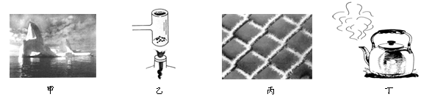
A．甲图中，正在消融的冰山 B．乙图中，碘微微加热后变成紫红色蒸气
C．丙图中，水蒸气遇冷后在铁丝网上形成霜 D．丁图中，烧水时壶嘴喷出“白气”
15. 在严寒的冬季，小满到滑雪场滑雪，恰逢有一块空地正在人工造雪。他发现造雪机在工作过程中，不断将水吸入，并持续从造雪机的前方喷出“白雾”，而在“白雾”下方，已经积了厚厚的一层“白雪”，如图所示。对于造雪机在造雪过程中，水这种物质发生的最主要的物态变化，下列说法中正确的是
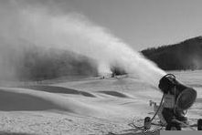
A．凝固 B．凝华 C．升华 D．液化
16. 下列现象中属于熔化吸热的是
A．游泳结束上岸后感到有点冷
B．加冰块使饮料温度降低
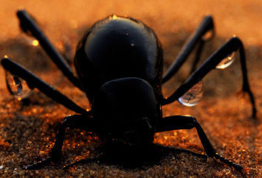
C．利用干冰降温防止食品变质
D．向地上洒水降低环境温度
17. 干旱的沙漠中，甲壳虫掌握了一种独特的获取水的方法。
日落以后的几个小时, 甲壳虫的体温降低到周围的气温
以下，它们将头插进沙里，然后背朝着晚风吹来的方向，
水珠就会在甲壳虫背上形成（如右图所示），当水珠越聚越多时，这些水珠就会沿着弓形背滚落入甲壳虫的嘴中。水珠的形成属于下列物态变化中的哪一种？出处：B教育名师】B【版权所有
A．液化 B．熔化 C．汽化 D．凝华
18. 如图所示是某种物质的熔化图像，下列关于此图信息描述错误的是
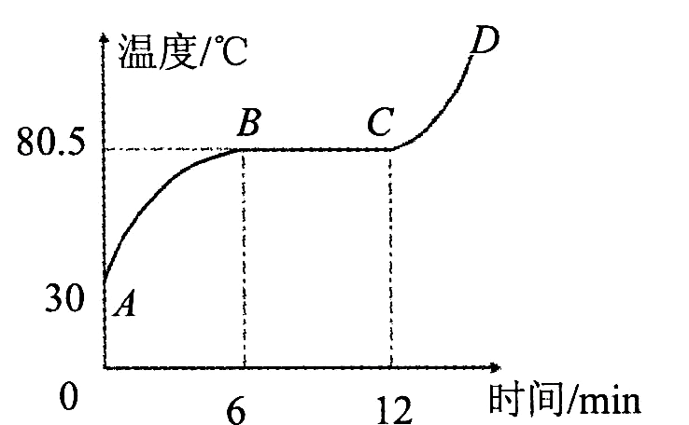
A．该物质是一种晶体
B．该物质的沸点为80.5℃
C．加热8min时物质的温度是80.5℃
D．CD段表示物质处于液态
19. 下列物态变化的过程中，吸热的是
（1）春天，冰雪融化（2）夏天，从冰箱里面拿出来的饮
料罐“出汗”（3）秋天，清晨出现的雾（4）冬天，早晨在太阳照射下，草地上的霜消失
A．（1）（2） B．（1）（4） C．（2）（3） D．（2）（4）
20. 开启电风扇对着0℃的水吹，过了一会
A．水的表面出现薄冰，温度降到0℃以下 B．水的表面出现薄冰，温度仍为0℃
C．水不会结冰，温度也保持0℃不变 D．水不会结冰，但温度要下降
21. 在严寒的冬天，需要排尽汽车水箱里的水并注入防冻剂．与水相比，防冻剂不易冰冻也不易开锅（沸腾），这是因为
A．防冻剂的凝固点比水的凝固点高，沸点比水的沸点低
B．防冻剂的凝固点比水的凝固点高，沸点比水的沸点高
C．防冻剂的凝固点比水的凝固点低，沸点比水的沸点低
D．防冻剂的凝固点比水的凝固点低，沸点比水的沸点高
22. 2013年CCTV3·15晚会曝光黄金造假：个别不法商贩为牟取暴利，在黄金中掺入少量金属铱颗粒。已知黄金的熔点是1064.6℃，铱的熔点是2443.0℃，可以有效检测黄金制品中有无铱颗粒的手段是
A．加热至1064.0℃并观察有无铱颗粒 B．加热至1065.0℃并观察有无铱颗粒
C．加热至2444.0℃并观察有无铱颗粒 D．加热至3507.6℃并观察有无铱颗粒
23. 制取合金常用的方法是将两种或多种金属（也可为金属和非金属）加热到某一温度，使其全部熔化，再冷却成为合金。试据下表数据判断（其他条件均满足），下列合金不宜采用上述方法制取的是
金属 | 钠 | 镁 | 铝 | 铜[来源:www.wuliok.com] | 铁
熔点/℃ | 97.5 | 649 | 660 | 1083 | 1535
沸点/℃ | 883 | 1090 | 2467 | 2567 | 2750
A．铁―铜合金 B．钠―铝合金 C．镁―铁合金 D．铁―铝合金
24. 在保温杯中装适量0℃的水，从冰箱的冷冻室里取出一小块冻了很长时间的冰，放到保温杯中，设保温杯是绝热的。过一段时间，冰和水的温度相同。在这个过程中
A．水的温度降低 B．冰的温度降低 C．水变多了 D．冰变多了[来源:www.wuliok.com]
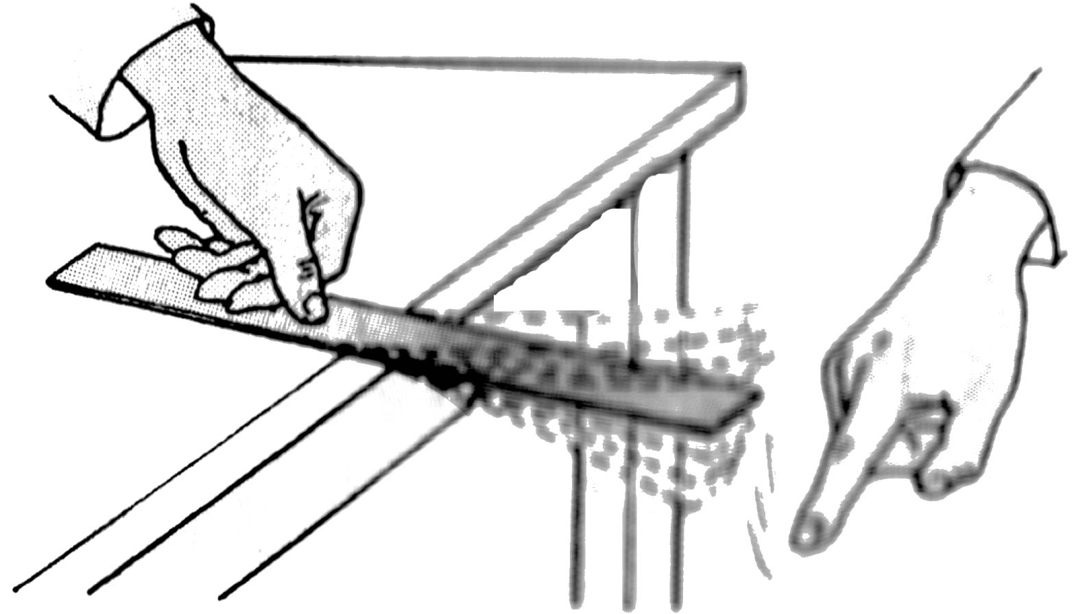
二．填空题（每空1分，共23分）
25. 如图所示是探究声音产生及其特性的小实验：（1）用手拨动塑料尺，
塑料尺会发出声音，说明声音是由物体的＿＿＿＿＿而产生。（2）
若增大塑料尺振动的幅度，则声音的＿＿＿＿＿增大。（3）改变[来源:www.wuliok.com]
塑料尺伸出桌面的长度，会使声音的＿＿＿＿＿发生改变。
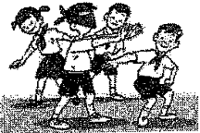
26. 图中蒙住双眼的小王能辨别周围同学的声音，这是因为不同人声音
的＿＿＿＿不同，同时还可以根据声音的＿＿＿＿来大致判断周围
同学离他的远近。
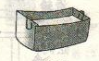
27. 利用如图所示的小纸锅，可以将水加热到沸腾，但纸锅没有燃烧，其
原因是：在加热过程中，水不断吸热，当水沸腾后，水继续吸热，温度
＿＿＿，也说明水的沸点＿＿＿（选填“高于”或“低于”）纸的着火点。
28. “中国好声音”比赛现场，吉他手弹奏电吉他时不断用手指去控制琴弦长度，这样做的目的是为了改变声音的＿＿＿＿＿；琴声是通过＿＿＿＿＿传播到现场观众耳中的。观众在听音乐时都要把手机关机或把铃声调成振动，目的是为了在＿＿＿＿＿减弱噪声。
29. 超低空飞行的战斗机经常会影响居民生活，有时甚至会把居民家的窗户玻璃震碎，说明战斗机飞行会产生很大的＿＿＿＿，同时说明声波可以传递＿＿＿＿。“掩耳盗铃”是大家非常熟悉的故事，从物理学角度分析，盗贼所犯的错误是：既没有阻止声音的产生，又没有阻断声音的＿＿＿＿，只是阻止声音进入自己的耳朵。
30. 火山爆发是近段时间人们常议论的话题，你知道吗，岩浆是多种物质成分组成的液体，在流淌过程中不断降温，就会按下列顺序先后在火山口形成一系列的矿物：橄榄石---辉石---角闪石----黑云母----正长石----白云母----石英。由此可以判断出这些矿物的熔点依次
（填“升高”或“降低”）。岩浆变成这些矿物的过程属于 （填物态变化名称）现象。
31. 中华恐龙园库克苏克大峡谷的“湿谷”深处，工作人员借助超声波水雾机营造出亦真亦幻的童话世界，超声波能将水打散而形成白雾，是因为超声波具有 ；人耳听不见超声波，是因为超声波的频率大于 Hz；阳光下，白雾渐渐消失，这是 （填物态变化名称）现象，属 （吸／放）热过程．
32. 随看生活水平的提高，热疗已走进我们的生活，如家里的“热敷”。市面上的“足疗”、体育场上的“蜡浴”，其中“蜡浴”就是将熔化的蜡用刷子刷在肿胀部位，一段时间后，肿胀消失，疼痛减轻。蜡属于 （晶体/非晶体），“蜡浴”是利用熔化的蜡在肿胀部位 而被人体吸收，加快血液流动。
33. 有一则科学笑话，说的是清朝末年，洋人请清廷官员吃冰棍，官员见冰棍冒着“白气”，以为是热腾腾的食品，大吃一口，吞吐两难。官员请洋人吃炖鸡蛋，表面平静无奇，其温度接近100℃，洋人大吃一口，烫得满嘴是泡！
冰棍冒“白气”的原因是：＿＿＿＿＿＿＿＿。炖鸡蛋的表面有一层猪油（猪油的沸点约为260℃），说明猪油在这里的作用是＿＿＿＿＿＿＿＿。
三．解答题（每空1分，每图1分，共29分）
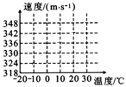
34. 声音传播速度和温度有关，下表是空气中声速随温度变化的数据：
(1)请你在如图所示的坐标系中画出声速和温度关系的图像．
(2)请你根据所画图像找出温度为15℃声速为 m／s．
(3)当飞机的飞行速度接近声速时会受到相当大的阻力．
空气温度/℃ | - 20 | - 10 | 0 | 10 | 20 | 30
声速/（m／s） | 318 | 324 | 330 | 336 | 342 | 348
上世纪中期，人们就尝试进行超音速飞行．在飞机速度
有限的情况下，你认为在 情况下试验更容易成功。
35. 小明暑假去旅游，曾到海边看到人们用“海水晒盐”，
即选取大片的海滩，构建盐田，一段时间后，盐田中的水逐渐变少，粗盐也就出来了。小明想，水如果能快点变少，粗盐也就能出得更快。可是水变少的快慢跟哪些因素有关呢？为此，小明进行了如下探究，在4块相同的玻璃板上各滴一滴质量相同的酒精，如图A、B、C、D所示，并测出它们变干所用的时间分别为200s、100s、50s、80s。
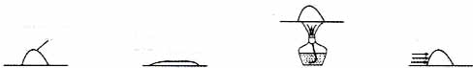
一滴酒精
被拨开的酒精
风
A
B
C
D
（1）“水变少”的过程其实是物理学中的一种＿＿＿＿现象（填物态变化的名称）。
（2）分析A、B实验，能得出＿＿＿＿＿＿＿＿＿＿＿＿＿＿＿＿＿＿＿结论。
（3）结合上述实验现象及数据，猜想一下，海边盐田应尽可能建在＿＿＿＿＿＿＿＿＿的条件下。
36. 随着生活水平的日益提高，不少场所的装修会考虑声学吸音效果。小明同学想比较几种常见装修材料的吸音性能，他找来厚度相同的四种小块材料（聚酯棉、软木、泡沫和海绵），进行了图示实验：桌面上放一个玻璃杯，在玻璃杯下分别放上待测试的小块材料，将悬挂在细线下的小球拉到同一高度释放去敲击玻璃杯，仔细比较玻璃杯发出的声音大小。
⑴为控制实验过程中敲击玻璃杯的力大小相同，小明的做法是 ；
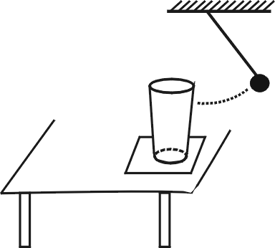
⑵小明实验数据记录如下表：
材料种类 | 聚酯棉 | 软木 | 泡沫 | 海绵
玻璃杯发声大小 | 最小 | 最大 | 较大[ | 较小
 | 最强 | 最弱 | 较弱 | 较强
你认为表中空格处应填入 ；
⑶小明实验中的四种材料，仅从吸音性能的角度考虑，最不适合隔音墙装修的是 ；
⑷你认为影响吸音性能的因素除了材料的种类，可能还有材料的 （写出一个即可）。
37. 小红和小明在探究“水的沸腾”实验中：
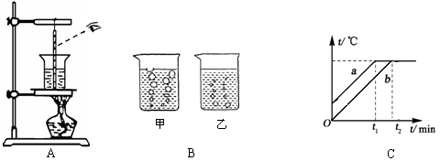

（1）除了图A中所示的器材，还需要一个重要的测量仪器是＿＿＿＿＿。
（2）指出图A操作中的一个错误之处： 。
（3）下表是本实验过程中不同时刻的温度记录，小明由于粗心记错了一个实验数据。
时间/min | …… | 8 | 9 | 10 | 11 | 12 | 13 | 14 | ……
温度/℃ | …… | 96 | 97 | 98 | 99 | 95 | 99 | 99 | ……
你认为错误的数据是＿＿＿＿＿℃，你这样判断的理论依据是＿＿＿＿＿＿＿＿＿＿。改正数据后，小明根据实验数据判定该地水的沸点为＿＿＿＿＿℃，
（4）图B中（甲）、（乙）是在实验时观察到水沸腾前和沸腾时，水中气泡上升的不同情况，图＿＿＿（选填“甲”或“乙”）是水在沸腾时的情况。
（5）图C是两名同学根据各自实验数据绘制的水温随时间变化的图像。他们选用的实验装置相同，则a、b图像不同的原因是＿＿＿＿＿＿。
38. 小明用如图（甲）所示的装置做“探究冰的熔化特点”的实验．
（1）装有碎冰的烧杯直接放置在空气中，不用酒精灯加热．这样做，不但能使烧杯均匀受热，而且冰的温度升高较＿＿＿＿（选填“快”或“慢”），便于记录各个时刻的温度．为了使烧杯内各部分受热均匀，还需要进行的操作是＿＿＿＿．
（2）实验中，应始终注意观察烧杯中冰的 变化，并每隔0.5min记录一次温度计的示数．其中，由图（乙）可读出第1min时温度计的示数是＿＿＿＿℃．
（3）根据下表数据，在图（丙）中画出这段时间内冰的温度随时间变化的图像．
时间/min | 0 | 0.5 | 1 | 1.5 | 2 | 2.5 | 3 | 3.5 | 4 | 4.5 | 5 | ……
温度/℃[来源:www.wuliok.comwww.wuliok.com] | –8 | –6[来源:www.wuliok.com] |  | –2 | 0 | 0 | 0 | 0 | 0 | 0 | 0 | ……
状态 | 固态 |  |  |  | 固液共存态

（4）由图像可以看出，冰在熔化过程中温度＿＿＿＿．（选填“变化”或“不变”）
0
℃
10
甲
乙
丙
1
2
3
4
时间/min
温度/℃
5
0
2
-2
-4
-6
-8
（5）小华在图（甲）的装置基础上进行了改进，她为了缩短实验时间，将碎冰装入试管后放入烧杯，再在烧杯中倒入温水，也完成了实验。然后她还想接着做探究“水的沸腾”实验，需要增加的器材是 。当观察到烧杯中水沸腾一段时间后，试管中的水 （有/没有）沸腾。
39. 某兴趣小组学生发现，将水壶内的冷水倒在水泥地上发出的声音是清脆的”劈啪”声，而开水倒在地上发出的声音是低沉的”扑扑”声，究其音调变化的原因，小红他们提出了以下几种猜想:
猜想1:可能是水壶离地高度不同，引起声音的振幅不同.
猜想2:可能是冷水中的空气比开水多,冷水落地时，水和水里的空气同时撞击地面，开水落地时只有水撞击地面.
猜想3:可能是开水温度高，落地时水地之间有”白气”形成的”气垫”缓冲，而冷水没有.
(1)小明根据所学的知识断定猜想1是错误的．你认为他判断的依据是 .
(2) 猜想3中开水落地时水地之间有”白气”，这里涉及到的物态变化有 ；
(3)请设计一个简单实验，验证猜想2是否正确，简述你的实验方案.
简要做法: ;
如何判断: .
启东市长江中学2014—2015学年度第一学期第一次月考
八年级( )班 姓名_________ 学号_______ 考场号_______

号______________
八年级物理答题卷 命题人：蔡惠平
一.选择题(共24小题，每小题2分，共48分。每小题给出的四个选项中只有一个选项正确)
题号 | 1 | 2 | 3 | 4 | 5 | 6 | 7 | 8 | 9 | 10 | 11 | 12
答案
题号 | 13 | 14 | 15 | 16 | 17 | 18 | 19 | 20 | 21 | 22 | 23 | 24
答案
二．填空题（每空1分，共23分）
25.（1） （2） （3） 26. ；
27. ； 28. ； ；
29. ； ； 30. ；
31. ； ； ； 32. ；
33. ；
三．解答题（每空1分，每图1分，共29分）
34.（1） （2）如图（3）__________ ____。
35.（1） （2）
（3） 。
36.（1） （2） （3） （4）
37.（1） （2） （3） ； ；
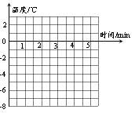
（4） （5） 。
38.（1） ；
（2） ；
（3）如图
（4）
（5） ；
39.（1）
（2）简要做法:
如何判断:

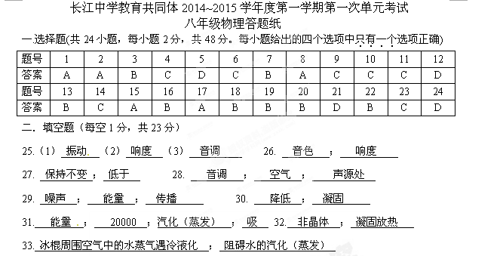
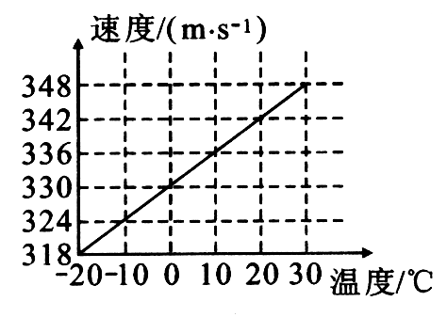
三．解答题（每空1分，每图1分，共29分）
34.（1） 339 （2）如图（3） 温度较低的 。
35.（1）汽化（蒸发）（2） 在液体温度和液面空气流速度相同时，
液体表面积越大，蒸发越快 （3） 风大、高温 。
36.（1） 将小球拉到同一高度释放（2）吸音性能（3） 软木 （4） 厚度
37.（1） 秒表 （2）读数时，视线未与温度计中液柱的上表面相平（或温度计玻璃泡碰到杯底或酒精灯的外焰没有对准烧杯底部）（3） 95 ； 水沸腾时温度保持不变； 99
（4） 甲 （5） 水的初温不同 。
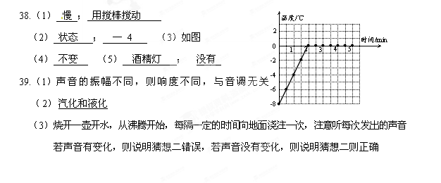

附件1：律师事务所反盗版维权声明
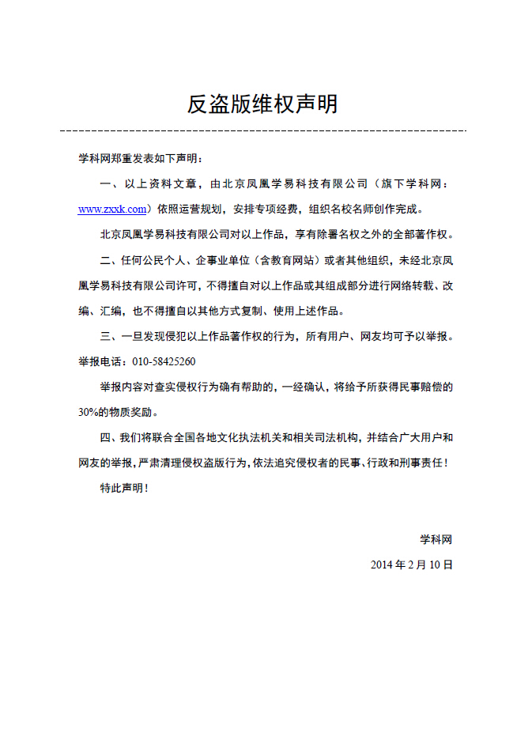
附件2：独家资源交换签约学校名录（放大查看）
学校名录参见：http://www.wuliok.com/wxt/list.aspx?ClassID=3060

